落实中央城市工作会议——大力推进无障碍设施建设
原创 余山川 中国建设报 2016-06-08 20:59
无障碍设施建设是指为保障残疾人、老年人、孕妇、儿童等在内的全体社会成员的通行安全和使用便利，在建设工程中对相应配套设施进行的建设和改造活动。截至2015年年底，我国有8500万残疾人，60岁以上老年人口2.22亿[1,2]，是世界上残疾人和老年人最多的国家。大力推进无障碍设施建设和改造是社会文明进步的重要标志，是落实以人为中心发展思想的基本要求，对于完善城乡基础设施功能、促进新型城镇化发展，具有十分重要的意义。
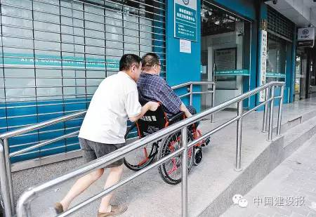
一、无障碍设施建设的重要性
（一）无障碍设施建设是落实党中央、国务院关爱残疾人、老年人的必然要求党中央、国务院高度重视无障碍设施建设工作。2008年《中共中央国务院关于促进残疾人事业发展的意见》（中发〔2008〕7号）提出要“加快无障碍建设和改造”。《国务院关于加快推进残疾人小康进程的意见》（国发〔2015〕7号）指出：残疾人是一个特殊困难群体，需要格外关心、格外关注，要求“全面推进城乡无障碍环境建设”，“要按照无障碍设施工程建设相关标准和规范要求，对新建、改建设施的规划、设计、施工、验收严格监管，加快推进政府机关、学校、社区、社会福利、公共交通等公共场所和设施的无障碍改造,逐步推进农村地区无障碍环境建设。有条件的地方要对贫困残疾人家庭无障碍改造给予补贴”。
《国务院关于印发中国老龄事业发展“十二五”规划的通知》（国发〔2011〕28号）要求“加快推进无障碍设施建设。突出高龄和失能老年人居家养老服务设施、环境的无障碍改造，推行无障碍进社区、进家庭。加快对居住小区、园林绿地、道路、建筑物等与老年人日常生活密切相关的设施无障碍改造步伐，方便老年人出行和参与社会生活”。
（二）无障碍设施建设是落实法律法规规定的必然要求《中华人民共和国残疾人保障法》规定，国家和社会应当采取措施，逐步完善无障碍设施，推进信息交流无障碍，为残疾人平等参与社会生活创造无障碍环境。各级人民政府应当对无障碍环境建设进行统筹规划，综合协调，加强监督管理。各级人民政府和有关部门应当按照国家无障碍设施工程建设规定，逐步推进已建成设施的改造，优先推进与残疾人日常工作、生活密切相关的公共服务设施的改造。《中华人民共和国老年人权益保障法》规定，国家制定无障碍设施工程建设标准。新建、改建和扩建道路，公共交通设施，建筑物，居住区等，应当符合国家无障碍设施工程建设标准。国家推动和扶持老年人家庭无障碍设施的改造，为老年人创造无障碍居住环境。各级人民政府和有关部门应当优先推进与老年人日常生活密切相关的公共服务设施的改造。《无障碍环境建设条例》分别就无障碍设施、无障碍信息交流、无障碍社区服务、法律责任作了规定。要求无障碍环境建设发展规划应当纳入城乡规划，城镇新建、改建、扩建道路、公共建筑、公共交通设施、居住建筑、居住区应当符合无障碍设施工程建设标准；不符合无障碍设施工程建设标准的，由住房和城乡建设主管部门责令改正，依法给予处罚。此外，《中华人民共和国防震减灾法》、《中华人民共和国道路交通安全法》等法律都包含了无障碍设施建设的内容。2008年6月，全国人大常委会批准我国加入《残疾人权利公约》，为残疾人提供无障碍环境也是《残疾人权利公约》的重要原则规定。
（三）无障碍设施建设是经济社会发展进步的必然要求党的十八大和十八届三中、四中、五中全会，为我国经济社会发展进步描绘了新蓝图，提出了新任务、新要求，全面贯彻落实党的战略部署、加快推进新型城镇化发展就必须紧紧围绕全面提高城镇化质量，加快转变城镇化发展方式，以人的城镇化为核心，促进人的全面发展和社会公平正义，使全体居民共享现代化建设成果。在当前我国基础设施和城镇化建设快速发展的重要时期，提高无障碍设施建设和管理水平对于完善城市功能、提升城市品质、维护国家形象、适应国际运动赛事和经济文化活动，具有十分重要的意义，也是全面建成小康社会、促进经济社会科学发展的重要任务。
（四）无障碍设施建设是保障残疾人、老年人权益的必然要求残疾人同健全人一样，享有宪法和法律规定的各种权利，由于残疾人心理、生理、身体功能丧失等，在融入社会生活、平等参与社会活动等方面受到了不同程度的限制，需要得到社会的关爱。习近平总书记强调，要不断健全残疾人权益保障制度，把推进残疾人事业当作各级党委和政府分内的责任。保障残疾人、老年人等特殊群体的权益，既是保障和改善民生的重要方面，也是尊重和关爱弱势困难群众的重要体现。其中，无障碍设施建设是一个重要组成部分。由于无障碍设施建设和管理滞后，造成残疾人和老年人生活、工作和活动不便。加快无障碍设施建设，是改善残疾人、老年人生活环境的迫切需要，是残疾人、老年人平等参与社会的物质条件。
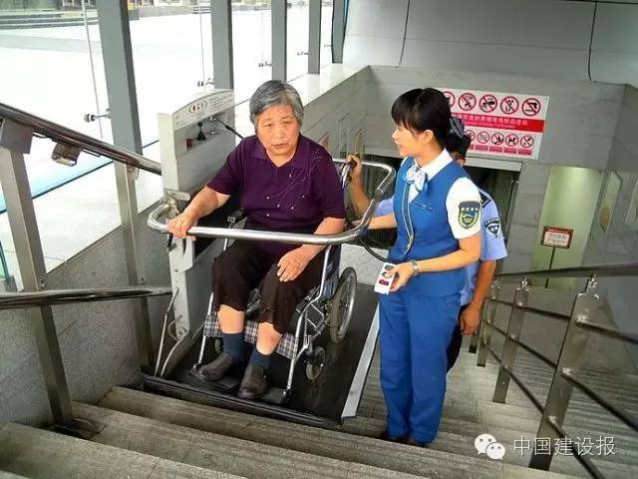
二、无障碍设施建设的主要内容
（一）无障碍设施建设的六项目标一是以建设完善无障碍设施为抓手，实现公共服务领域无障碍设施服务的全覆盖。二是以建设文明和谐社区为载体，实现城市社区无障碍设施服务的全覆盖。三是以残疾人、老年人等社会特殊群体为重点，继续推进无障碍设施进入家庭。四是以新农村建设为契机，不断推进村镇无障碍环境建设。五是以数字化城市管理为依托，建立完善无障碍设施管理的常态长效机制。六是以促进普遍服务和惠及大众利益为内涵，继续优化完善全社会的无障碍环境。
（二）无障碍环境建设的三项重点无障碍环境主要包括物质环境、信息交流及社区服务的无障碍。物质环境无障碍主要要求：城市道路、公共建筑物和居住区的规划、设计、建设应方便残疾人通行和使用，如城市道路应满足坐轮椅者、拄拐杖者通行和方便视力残疾者通行，建筑物应考虑出入口、地面、电梯、扶手、厕所、房间、柜台等设置残疾人可使用的相应设施和方便残疾人通行等。信息交流无障碍主要要求：公共传媒应使听力言语和视力残疾者能够无障碍地获得信息、进行交流，如影视作品、电视节目的字幕和解说、电视手语、盲人有声读物等。社区服务无障碍主要要求：社区各种服务设施及在社区举办的相关活动、服务如选举、短信报警、家庭改造等要为残疾人提供便利。
（三）无障碍设施建设的七大要素第一要素是人行道与车行道之间必须按规范要求设置缘石坡道。第二要素是人行道应按有关技术规范的要求设置盲道。第三要素是公共建筑的主要出入口和居住建筑的出入口宜设无障碍出入口。第四要素是公共建筑内应设无障碍通道。第五要素是公共建筑的电梯中至少有一台应设无障碍电梯，居住建筑的电梯宜设无障碍电梯。第六要素是室外公共厕所和公共建筑的厕所应设无障碍厕位。第七要素是建筑工程内的无障碍设施应设国际通用无障碍标志。
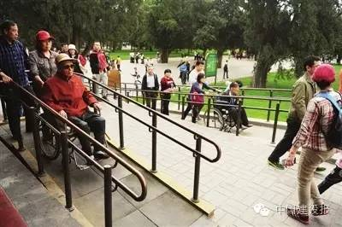
三、我国无障碍设施建设的基本情况
1985年，北京市政府率先在王府井、东单至东四、西单至西四、美术馆至朝阳门四条大街进行无障碍建设，并对王府井百货大楼等建筑进行了无障碍改造。我国无障碍设施建设开展30年来，经历了从无到有、从点到面，在实践中不断摸索、逐步规范、持续提高的过程，特别是在“十二五”期间取得长足进展。
（一）推动无障碍设施建设依法开展近几年，国家相继修改并发布了《中华人民共和国残疾人保障法》、《中华人民共和国老年人权益保障法》。住房城乡建设部等部门积极推动《无障碍环境建设条例》顺利出台，强化了无障碍环境建设的法律规定，进一步明确了有关各方的责任和义务。这些法律法规以及有关工程建设的法律法规，为无障碍设施建设提供了严肃的法律依据，使得无障碍设施建设和管理由鼓励、引导、推动，进入到依法开展、依法监管的良性发展阶段。
（二）建立了比较完善的标准体系工程建设标准是推动无障碍设施建设的法定技术依据，经过20多年的不断努力，以《无障碍设计规范》为核心，以有关城市规划、市政基础设施、民航机场、铁路旅客车站、特殊教育学校等方面的国家标准和行业标准，北京、上海、广东、河北、山东等地方标准，以及有关无障碍设施的标准设计图集、技术导则、建设指南等为依托，形成了较为完备的工程建设标准体系，为无障碍设施建设、改造和使用维护，提供了全方位的技术支撑，无障碍设施建设技术上有依据、质量上有保障、作用上可预见。
（三）“创建全国无障碍建设城市”工作取得显著成效从2002年起，原建设部、民政部、中国残疾人联合会、全国老龄工作委员会办公室，首先在12个城市组织开展了“创建全国无障碍设施建设示范城市”，探索形成了推进无障碍环境建设的模式和经验。“十一五”期间，在100个城市开展“创建全国无障碍建设城市”工作，表彰了60个先进城市，授予了30个城市“全国无障碍建设创建城市”称号。“十二五”期间，全国共创建50个无障碍建设示范市县、143个无障碍建设市县。通过开展这项工作，改善了创建城市的无障碍环境，提高了关爱残疾人、老年人的社会意识，也为其他城市开展无障碍环境建设创造了经验，起到了示范和带动作用。
（四）村镇和家庭无障碍设施建设取得积极进展一是为了让所有人共享无障碍环境和社会文明成果、进一步开展农村无障碍设施建设，结合国家新型城镇化规划、新农村建设、农村危房改造等政策措施和要求，住房城乡建设部会同民政部、中国残疾人联合会、全国老龄工作委员会办公室印发了《加强村镇无障碍环境建设的指导意见》。二是为残疾人、老年人创造居家无障碍环境，编制并出版《家庭无障碍建设指南》，开展了专门的技术培训。三是住房城乡建设部会同民政部、财政部、中国残疾人联合会等部门印发《加强老年人家庭及居住区公共设施无障碍改造工作的通知》，对包括残疾人在内的老年人家庭及居住区公共设施无障碍改造提出要求，明确了有关政策措施。
（五）各行业无障碍设施建设进展突出工业和信息化部对门户网站进行了无障碍改造。公安部在全国推行12110短信报警服务。中国银监会、银行业协会积极推进银行系统为残疾人提供无障碍服务，出台了服务规范。国家食品药品监督管理总局开始对药品标注盲文工作进行研究。国家测绘地理信息局在相关地图中加注残疾人服务机构信息。中国铁路总公司采取措施，加快推进铁路旅客车站无障碍改造，同时制定了列车无障碍改造工作计划：从2012年开始，对没有无障碍设施的列车车组，每个车组各改造一个无障碍座席车厢和一个无障碍卧铺车厢。中国民航局制定实施《残疾人航空运输办法》，加大机场无障碍改造和无障碍设施配备工作力度，逐步完善对残疾人的服务。中央电视台在党的十八大、全国“两会”等重大活动直播中增加了手语播报。30年来，我国无障碍设施建设取得长足进展，总结基本经验：一是政府主导，全社会共同参与。二是法律法规保障，依法全面推进。三是标准规范先行，完善无障碍设施建设的技术依据。四是试点引路，发挥先进城市的示范引领作用。五是逐步深入，从大到小、由点到面、由城市到村镇。六是建管并重，保证无障碍设施切实发挥作用。同时，也应看到，我国城市无障碍设施建设与管理工作中还有一些亟待解决的问题。中小城市、量大面广的村镇无障碍设施建设还处于起步阶段，不同地区间无障碍设施建设工作开展不平衡，部分城市已建成的无障碍设施还不系统、不规范、布局不尽合理，重建轻管的问题有待进一步解决。突出表现在：对无障碍环境重要性的认识还不够，无障碍设施新建与改造发展不平衡，无障碍设施的施工质量和建设水平还不高，已建成无障碍设施的管理维护还应加强。
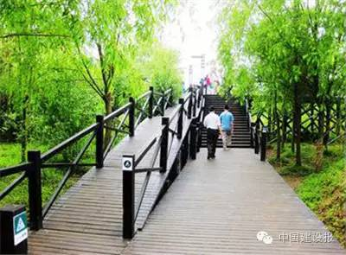
四、无障碍设施建设发展趋势和下一步工作重点
（一）无障碍设施建设的发展趋势一是广泛化。无障碍设施建设是为了让每一个社会成员能够公平、有尊严、独立地参与社会生活，其服务对象已拓展到社会的每一个成员。二是全方位。无障碍设施建设的内容已由单纯的物质环境建设推进到全方位的社会环境建设。包括硬件（有形的道路交通、公共设施、建筑、信息等）和软件（无形的制度、行为习惯、社会意识、公众心理）的无障碍环境建设。三是通用性。无障碍设计理念正在从无障碍设计发展到通用设计，从满足标准规范到注重结合实际需求。同时，无障碍设施建设也更加注重无障碍意识培养及社会环境营造，更加注重加大科技支撑力度和信息技术应用等方面。
（二）无障碍设施建设下一步工作重点
一是继续深入开展“创建全国无障碍建设城市”工作，向全国各市、县深入推进。
二是大力推进我国量大面广的村镇无障碍设施建设，推动开展“创建全国无障碍建设村镇”工作。
三是加大改造力度，提升无障碍设施的系统性和适用性，全面提升无障碍设施的建设改造水平。
四是加强管理，保证使用功能。定期开展无障碍设施建设情况的督促检查，将无障碍设施建设目标落到实处。


